SISTEMA DE GESTIÓN Y CONTROL DEL TRANSPORTE ESCOLAR
TRANSPORTES PEREZ
MANUAL DE USUARIO
Aplicación móvil para conductores, padres y administración, y panel web de administración
Empresa: Inversiones Perez
Elaborado por: Derek Andres Perez Torres
Versión 1.1
Septiembre de 2026
La Ceiba, Atlántida, Honduras

Control de versiones
Versión | Fecha | Cambios
1.0 | 22/09/2026 | Primera versión: aplicación móvil del conductor y del padre.
1.1 | 29/09/2026 | Instalación en Android y iPhone, guía del administrador (panel web y aplicación móvil), capturas anotadas (aplicación y panel web), avisos que recibe el padre (incluidos los dos avisos del transbordo), trámites nuevos, corrección de marcas, transbordo, glosario de íconos y datos de soporte.

Contenido
1. Introducción 4
1.1 Propósito del manual 4
1.2 A quién va dirigido 4
1.3 Convenciones del manual 4
2. Guía de inicio rápido 5
2.1 Qué necesita 5
2.2 Cómo obtiene su cuenta 5
2.3 Instalar la aplicación 5
2.4 Primer ingreso 6
2.5 Recuperar la contraseña 7
2.6 Qué pantalla ve al entrar 8
3. Guía para el conductor 9
3.1 Pantalla principal 9
3.2 Iniciar el viaje 11
3.3 Registrar quién sube y quién baja 11
3.4 Corregir una marca 12
3.5 Ver el recorrido en el mapa 12
3.6 Avisar una novedad 13
3.7 Transbordo 14
3.8 Si se queda sin señal 15
3.9 Finalizar el viaje 15
3.10 Mensajes, avisos y ajustes 16
4. Guía para el padre o encargado 17
4.1 Pantalla principal 17
4.2 Estados del estudiante 18
4.3 Avisos que recibe 18
4.4 Seguir el bus en el mapa 18
4.5 Quién lleva a su hijo 19
4.6 Trámites y solicitudes 20
4.7 Historial de viajes 23
4.8 Mensajes y comunicados 23
4.9 Ajustes de la cuenta 24
5. Guía para el administrador 25
5.1 Acceso al panel web 25
5.2 Menú del panel 25
5.3 Carga inicial de datos 27
5.4 Administrar cuentas 29
5.5 Armar una ruta 31
5.6 Asignar un suplente 32
5.7 Resolver solicitudes 32
5.8 Supervisar el día 33
5.9 Comunicación 34
5.10 Reportes, historial y auditoría 34
5.11 Respaldo de los datos 35
5.12 Aplicación móvil del administrador 35
6. Glosario 38
6.1 Colores 38
6.2 Íconos 38
6.3 Términos 38
7. Preguntas frecuentes 40
8. Soporte 41

1. Introducción

1.1 Propósito del manual
Transportes Perez es el servicio de transporte escolar de Inversiones Perez. Este manual explica cómo usar el sistema que lo gestiona: la aplicación móvil Transportes Perez y el panel web de administración.
El manual está escrito para personas sin conocimientos técnicos. Cada tarea se explica con los pasos que hay que seguir y, cuando corresponde, con la captura de la pantalla. Los números en rojo de cada captura se explican en la tabla que la acompaña.

1.2 A quién va dirigido
Usuario | Herramienta | Qué hace en el sistema
Padre o encargado | Aplicación móvil | Sigue el recorrido del bus, recibe los avisos de subida y bajada de su hijo, escribe al conductor o a la administración y hace trámites.
Conductor | Aplicación móvil | Inicia y finaliza el viaje, registra quién sube y quién baja, avisa novedades y se comunica con los padres.
Administrador | Panel web y aplicación móvil | Configura el servicio (cuentas, unidades, escuelas, niños y rutas), supervisa los viajes, resuelve solicitudes y publica avisos.

Cada persona entra con su propio correo. El sistema reconoce el tipo de cuenta y abre la parte de la aplicación que le corresponde: no hay que elegir el perfil.

1.3 Convenciones del manual
- Los botones y opciones de la pantalla aparecen en negrita, con el mismo texto que muestra la aplicación.
- Los recuadros titulados Importante señalan acciones que no se pueden deshacer o que afectan a otras personas.
- Las secciones 2 y 7 aplican a todos los usuarios. Las secciones 3, 4 y 5 son específicas de cada tipo de usuario.

2. Guía de inicio rápido

2.1 Qué necesita
Requisito | Detalle
Teléfono Android | Versión 7.0 o superior, con los servicios de Google Play (necesarios para recibir notificaciones).
iPhone | iOS 16.4 o superior.
Conexión | Datos móviles o red inalámbrica.
Espacio | Alrededor de 100 MB libres.
Solo conductores | Teléfono con GPS. Se recomienda un soporte y un cargador para el vehículo, porque la aplicación envía la ubicación durante todo el viaje.
Solo administrador | Computadora con un navegador actualizado (Chrome, Edge o Firefox) para el panel web.

2.2 Cómo obtiene su cuenta
Las cuentas no se crean desde la aplicación: no existe registro público. El proceso es el siguiente:
- Usted entrega su correo electrónico a la administración de Inversiones Perez.
- La administración crea su cuenta en el panel web.
- Le llega un correo de Inversiones Perez con el asunto «Definí tu contraseña de Transportes Perez». Si no lo encuentra, revise la carpeta de correo no deseado.
- Abra el enlace del correo y escriba la contraseña que usará en la aplicación. El enlace es de un solo uso y vence; si venció, pida a la administración que se lo reenvíe o use ¿Olvidaste tu contraseña? en la aplicación.

2.3 Instalar la aplicación

En Android
- Abra Google Play.
- Busque Transportes Perez e instale la aplicación publicada por Inversiones Perez.
- Abra la aplicación desde el ícono del bus.
Si su teléfono no tiene Google Play o la aplicación todavía no aparece en la tienda, instálela desde la página oficial de descarga:
- Abra en el teléfono la dirección transporte-perez.web.app/descargar.
- Toque el botón de descarga y abra el archivo descargado.
- Si el teléfono advierte que la instalación proviene de un origen desconocido, autorice al navegador a instalar aplicaciones y continúe. La advertencia aparece porque el archivo no viene de Google Play.

En iPhone
- Abra la App Store.
- Busque Transportes Perez e instale la aplicación.
- Abra la aplicación desde el ícono del bus.

2.4 Primer ingreso
- Abra la aplicación. Cuando el teléfono pregunte, permita las notificaciones: sin ese permiso no recibirá los avisos.
- Escriba su correo registrado y la contraseña que definió (figura 1) y toque Iniciar sesión.
- La primera vez, la aplicación abre la pantalla de completar perfil. Confirme su nombre, escriba su teléfono y, si desea, agregue una foto. No podrá continuar hasta completar el teléfono, porque es el número al que lo llamarán desde el chat.
- Si es conductor, cuando el teléfono pida permiso de ubicación, elija Permitir mientras se usa la app. La ubicación solo se envía durante un viaje en curso.
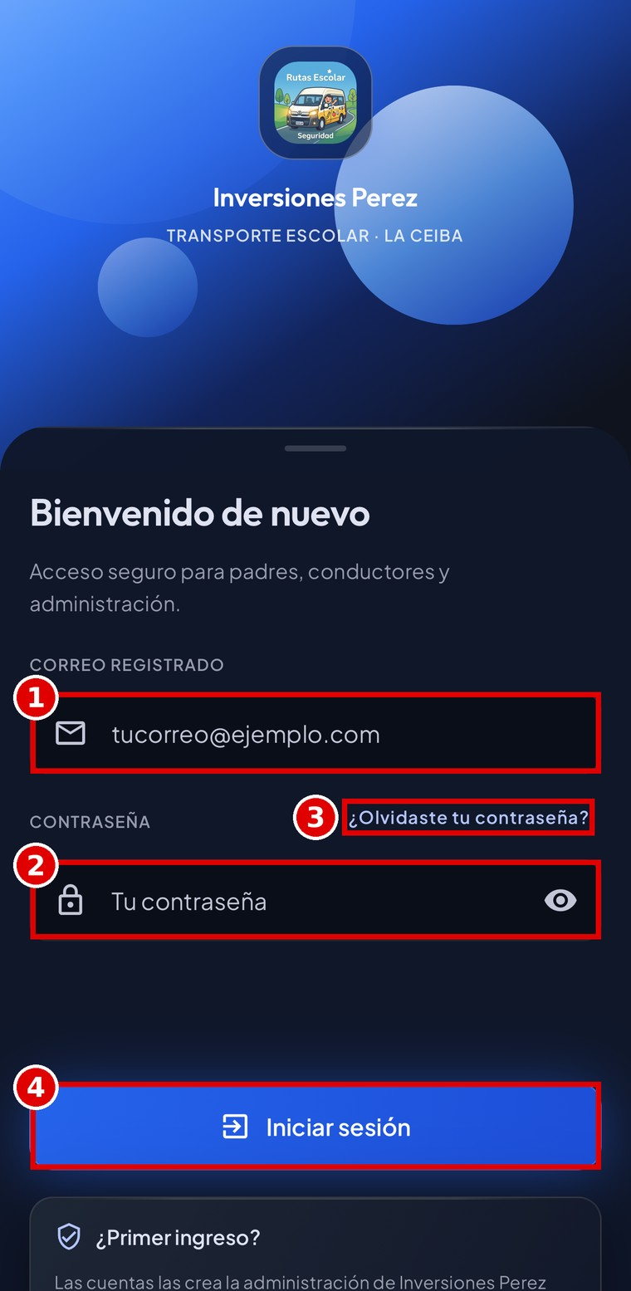
Figura 1. Pantalla de inicio de sesión.
N.º | Elemento de la pantalla
1 | Correo registrado: el correo que usted entregó a la administración.
2 | Contraseña: el ícono del ojo muestra u oculta lo escrito.
3 | ¿Olvidaste tu contraseña?: envía un correo para definir una contraseña nueva.
4 | Iniciar sesión: entra a la aplicación. El sistema abre la sección del conductor, del padre o del administrador según su cuenta.

2.5 Recuperar la contraseña
- En la pantalla de inicio de sesión, toque ¿Olvidaste tu contraseña?.
- Escriba su correo registrado y confirme.
- Abra el correo que recibirá y defina una contraseña nueva.
Por seguridad, el mensaje de confirmación es el mismo aunque el correo no esté registrado. La administración no conoce su contraseña y no puede dársela.

2.6 Qué pantalla ve al entrar
Tipo de cuenta | Pantalla inicial | Secciones de la barra inferior
Conductor | Mi ruta | Mi ruta, Mensajes, Avisos y Ajustes.
Padre o encargado | Inicio | Inicio, Mensajes, Avisos, Trámites y Ajustes.
Administrador | Monitoreo | Rutas (monitoreo), Mensajes, Avisos y Ajustes.

3. Guía para el conductor

3.1 Pantalla principal
Al entrar verá la ruta que le corresponde según la hora del día. Si hoy tiene más de una ruta asignada, la pantalla muestra Elegí la ruta que vas a manejar: toque la que va a realizar. La hora de salida que aparece en cada ruta es informativa; la aplicación no le impide iniciar antes o después.
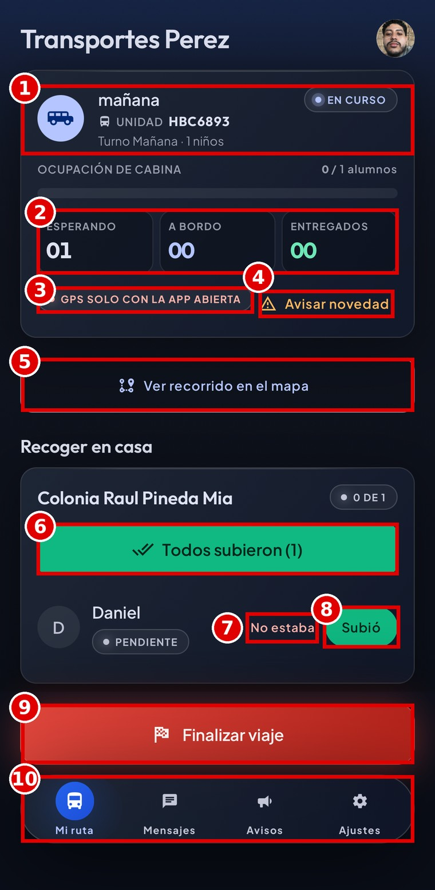
Figura 2. Viaje en curso en la aplicación del conductor.
N.º | Elemento de la pantalla
1 | Datos del viaje: turno, placa de la unidad, cantidad de niños y estado del viaje (por ejemplo, En curso).
2 | Contadores: niños que esperan en su parada, niños a bordo y niños ya entregados.
3 | Estado del GPS: indica si la ubicación se está enviando (ver sección 3.2).
4 | Avisar novedad: informa un problema durante el viaje (sección 3.6).
5 | Ver recorrido en el mapa: abre el mapa con el orden de las paradas (sección 3.5).
6 | Todos subieron: marca de una vez a todos los niños de esa parada.
7 | No estaba: registra que el niño no se presentó en la parada.
8 | Subió: registra que el niño abordó la unidad.
9 | Finalizar viaje: cierra el viaje y detiene el envío de la ubicación.
10 | Barra inferior: Mi ruta, Mensajes, Avisos y Ajustes.

Si un día otro conductor lo reemplaza, la pantalla muestra Hoy te cubre seguido del nombre del suplente, y usted no podrá iniciar los viajes de esa unidad. Si usted es el suplente, verá las rutas de la unidad que cubre solo ese día.

3.2 Iniciar el viaje
- En Mi ruta, toque Iniciar viaje. No tiene que elegir la ruta ni el turno (salvo que tenga varias rutas ese día), ni activar el GPS por separado.
- Coloque el teléfono en el soporte. Mientras el viaje está en curso, la aplicación envía la ubicación de la unidad y eso es lo que ven los padres en el mapa.
En Android aparece una notificación fija Viaje en curso: es la que permite seguir enviando la ubicación con la pantalla apagada. No la cierre hasta finalizar el viaje. El indicador del GPS puede mostrar:
Indicador | Qué significa y qué hacer
GPS transmitiendo / Ubicación en vivo activa | La ubicación se envía con normalidad.
GPS solo con la app abierta | La ubicación se envía solo mientras la aplicación está en pantalla. Mantenga la aplicación abierta durante el viaje.
Sin permiso de ubicación | El teléfono no autorizó la ubicación. Toque Ir a configuración y permítala.
Error de GPS / GPS inactivo | El teléfono no está obteniendo la posición. Verifique que la ubicación del teléfono esté encendida.

Importante: iniciar y finalizar un viaje requieren conexión. Las marcas de asistencia, en cambio, funcionan sin señal (sección 3.8).

3.3 Registrar quién sube y quién baja
Los niños aparecen agrupados por el lugar donde se recogen o se entregan. Cada grupo tiene un botón para cada niño y un botón para marcar a todos a la vez:
Turno | Grupo | Botón por niño | Botón para todos
Mañana | Recoger en casa | Subió o No estaba | Todos subieron
Mañana | Dejar en la escuela | Bajó | Llegué (bajan todos)
Tarde | Recoger en la escuela | Subió | Salí (suben todos)
Tarde | Dejar en casa | Bajó | Todos bajaron

- Cada marca envía el aviso al padre en ese momento. No hay que hacer nada más.
- No estaba pide confirmación, porque avisa al padre que el bus pasó y a qué hora. Si el niño aparece después, toque Subió: el estado se corrige solo.
- Los niños cuyo padre avisó una ausencia aparecen con HOY NO VIAJA (avisó el padre) y sus botones están bloqueados. No hace falta esperarlos.
- Si un padre pidió un cambio de lugar para un día puntual, ese niño aparece con el aviso del lugar distinto solo ese día.

3.4 Corregir una marca
Si marcó a un niño por error, toque Deshacer en la fila de ese niño y confirme. La marca anterior queda anulada y el padre recibe un aviso de corrección, para que no se quede con información equivocada. La corrección queda registrada para la administración.

3.5 Ver el recorrido en el mapa
Toque Ver recorrido en el mapa para ver las paradas en el orden en que se recorren: en la mañana, las casas, el punto de transbordo si existe y las escuelas; en la tarde, el orden inverso.
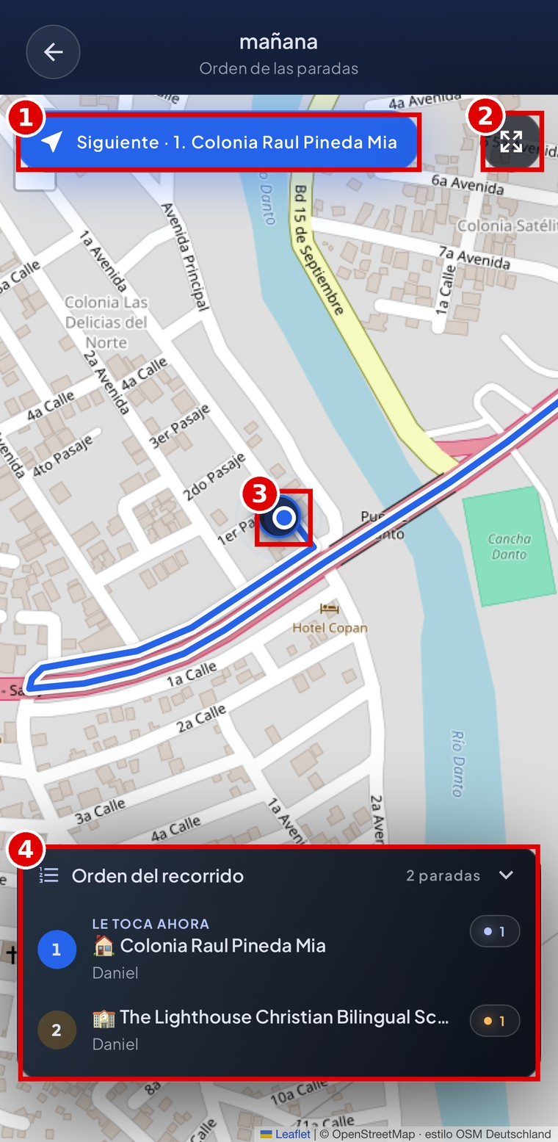
Figura 3. Mapa del recorrido con el orden de las paradas.
N.º | Elemento de la pantalla
1 | Siguiente: centra el mapa en la parada que toca ahora, sin tener que mover el mapa con la mano.
2 | Pantalla completa: amplía el mapa.
3 | Posición de la unidad y trazo del camino por las calles.
4 | Orden del recorrido: lista numerada de paradas con la cantidad de niños en cada una. Le toca ahora indica la parada actual.

3.6 Avisar una novedad
Si ocurre algo durante el viaje, toque Avisar novedad. El aviso llega a los padres de los niños que van a bordo y a la administración, y queda registrado con la hora, la ruta y la unidad.
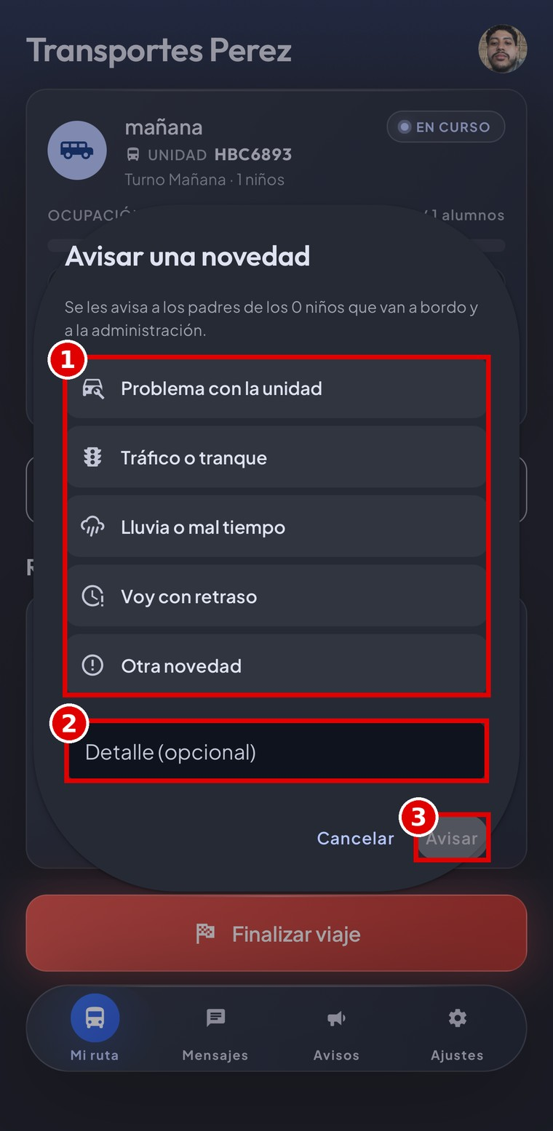
Figura 4. Aviso de novedad con motivos predefinidos.
N.º | Elemento de la pantalla
1 | Motivos: Problema con la unidad, Tráfico o tranque, Lluvia o mal tiempo, Voy con retraso u Otra novedad. Toque el que corresponda.
2 | Detalle (opcional): texto adicional. Puede dejarlo vacío.
3 | Avisar: envía la novedad. Cancelar cierra la ventana sin enviar.

3.7 Transbordo
Algunas rutas entregan niños a otra unidad en un punto de transbordo. Si su ruta pasa por uno, en Mi ruta aparece el botón Transbordo en seguido del nombre del punto.
- Si usted entrega niños: abra la pantalla del transbordo y marque a cada niño que deja en el punto.
- Si usted recibe niños: la lista se llena sola cuando el otro conductor marca la entrega. El botón para marcar que el niño subió se habilita solo después de esa marca; mientras tanto dice Esperando que el otro bus lo entregue. Así siempre consta quién entregó al niño.
- Si el otro conductor no puede marcar la entrega (por ejemplo, porque su teléfono no tiene señal), use Continuar sin transbordo. Los niños pendientes quedan registrados como excepción para que la administración los revise.
El padre recibe dos avisos: uno cuando su hijo baja en el punto de transbordo y otro cuando sube a la otra unidad.

3.8 Si se queda sin señal
Las marcas de asistencia se guardan primero en el teléfono y se envían solas cuando vuelve la señal, incluso si la aplicación se cerró en el camino. Los avisos a los padres que no pudieron salir se reintentan durante tres horas; pasado ese tiempo se descartan, porque un aviso tardío ya no le sirve al padre.

3.9 Finalizar el viaje
- Al terminar el recorrido, toque Finalizar viaje.
- Confirme en la pregunta ¿Seguro que querés finalizar el viaje?.
La aplicación deja de enviar la ubicación, el viaje queda registrado con su hora de inicio y de fin, y la pantalla muestra el resumen: niños que llevó (Llevaste), Ausentes y total En la ruta.

3.10 Mensajes, avisos y ajustes
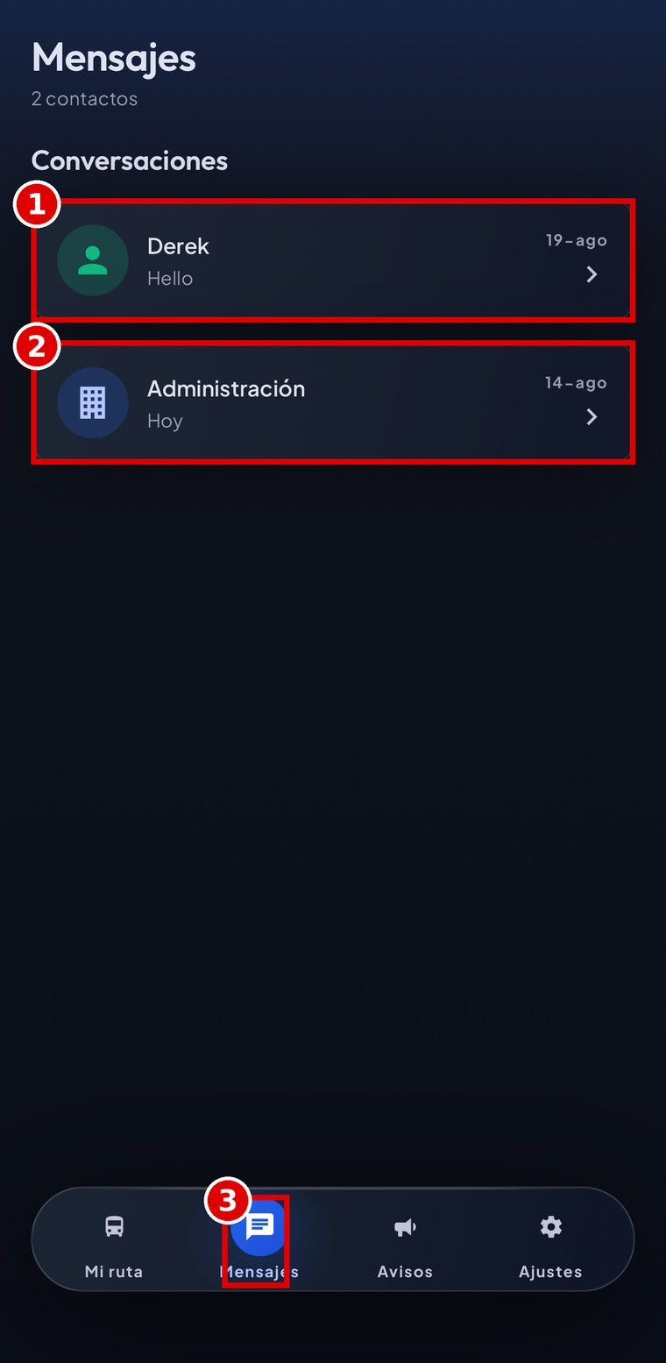
Figura 5. Mensajes del conductor.
N.º | Elemento de la pantalla
1 | Conversación con un padre: nombre, último mensaje y fecha. Tóquela para abrir el chat.
2 | Administración: conversación con la administración de la empresa.
3 | Mensajes en la barra inferior.

- Mensajes: conversaciones con los padres de los niños de sus rutas y con la administración. Desde el chat también puede llamar por teléfono.
- Avisos: comunicados publicados por la administración.
- Ajustes: cambiar el teléfono, cambiar o quitar la foto, recibir un correo para cambiar la contraseña y cerrar sesión (ver sección 4.9).

4. Guía para el padre o encargado

4.1 Pantalla principal
Al entrar verá el estado de cada hijo. Si hay un viaje en curso, la parte superior muestra el mapa con el bus en movimiento; si no, muestra un saludo.
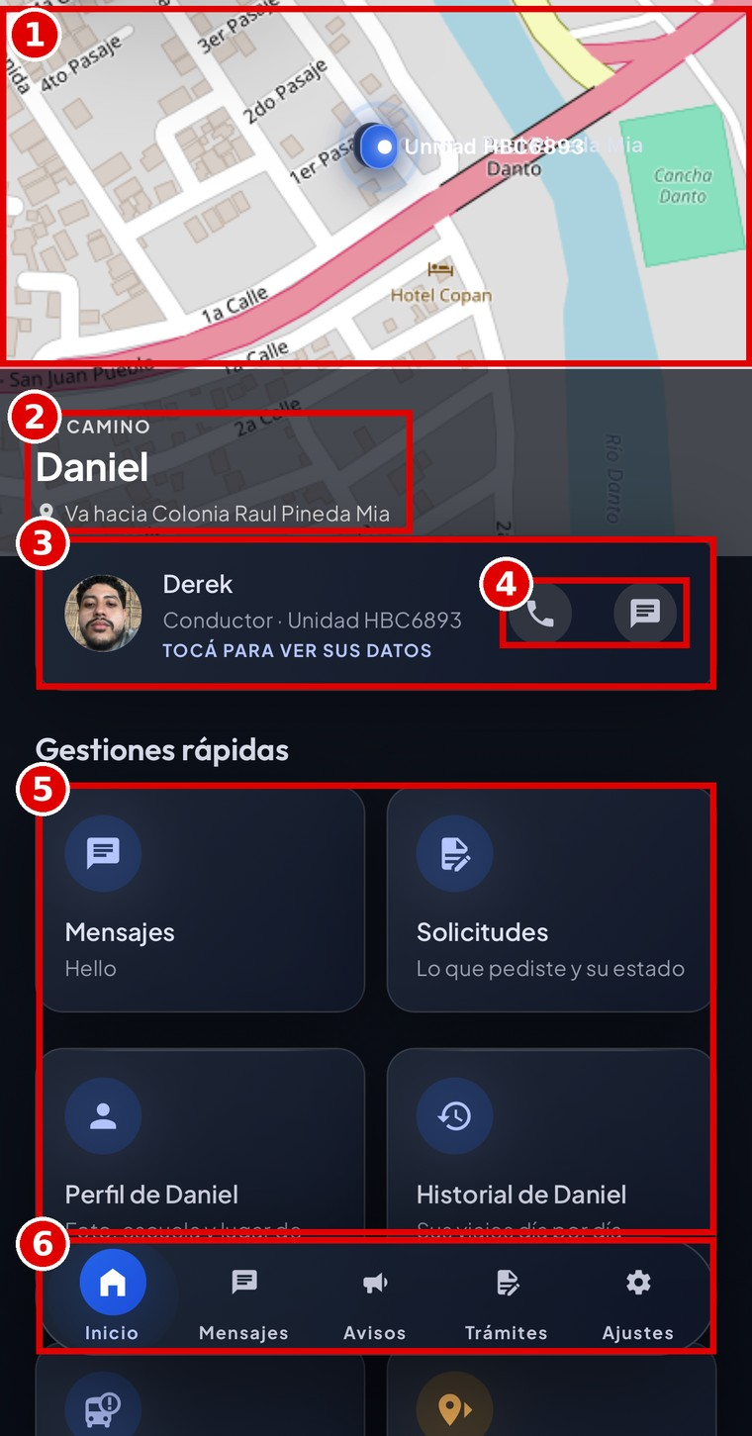
Figura 6. Pantalla de inicio del padre con un viaje en curso.
N.º | Elemento de la pantalla
1 | Mapa del viaje en curso: tóquelo para abrirlo en grande (sección 4.4).
2 | Estado del hijo y lugar hacia el que va el bus.
3 | Quién lo lleva hoy: conductor y unidad. Tóquelo para ver la ficha completa (sección 4.5).
4 | Llamar y escribir al conductor.
5 | Gestiones rápidas: Mensajes, Solicitudes, Perfil e Historial de cada hijo, Hoy no viaja, Cambio de lugar, Comunicados y Viajes pasados.
6 | Barra inferior: Inicio, Mensajes, Avisos, Trámites y Ajustes.

4.2 Estados del estudiante
Estado | Qué significa
En casa | El estudiante todavía no ha abordado la unidad.
En el bus | El estudiante abordó y va en camino.
Entregado | El estudiante fue entregado en la escuela o en su casa, según el turno.
No estaba | El bus pasó por la parada y el estudiante no estaba.

El estado cambia solo en cuanto el conductor registra la subida o la bajada. Usted no tiene que actualizar nada.

4.3 Avisos que recibe
Los avisos llegan como notificación al teléfono aunque la aplicación esté cerrada. Al tocar un aviso, la aplicación abre la pantalla correspondiente.
Cuándo | Aviso que recibe
El conductor registra la subida | Su hijo subió al bus y va en camino.
El conductor registra la bajada | Su hijo llegó a la escuela o a la casa, con la hora.
El conductor registra que no estaba | El bus pasó por la parada a una hora determinada y no pudo recogerlo.
El bus está a menos de 400 metros de su casa | El bus está cerca. Llega una sola vez por viaje; si tiene varios hijos, llega un solo aviso.
Su hijo baja en un punto de transbordo | Bajó para cambiar de bus, con la hora y el lugar.
Su hijo sube a la otra unidad | Subió a la otra unidad, con la hora y la placa.
El conductor corrige una marca | Corrección sobre su hijo.
El conductor avisa una novedad | El motivo (tráfico, lluvia, problema con la unidad, retraso u otro).
Le escriben | Nombre de quien escribe y el inicio del mensaje.
La administración publica un comunicado | Nombre del canal de la escuela y el inicio del texto.

4.4 Seguir el bus en el mapa
Toque el mapa de la pantalla de inicio para abrirlo en grande. El bus aparece solo mientras el viaje está en curso, y usted solo puede ver la unidad que lleva a su hijo.
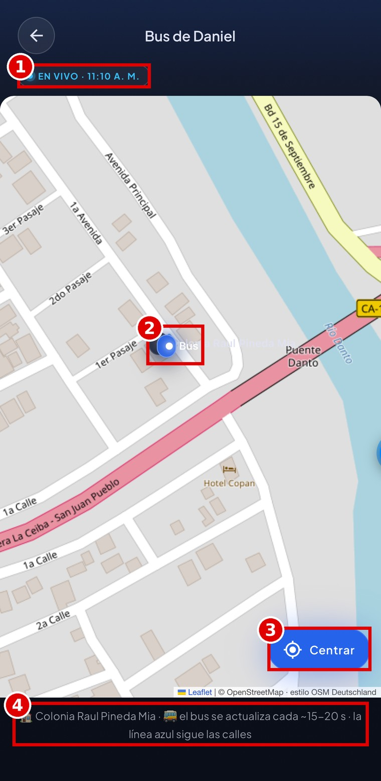
Figura 7. Seguimiento del bus en vivo.
N.º | Elemento de la pantalla
1 | En vivo: hora de la última posición recibida.
2 | Posición del bus.
3 | Centrar: vuelve a ubicar el bus si usted movió el mapa.
4 | Parada de su hijo y frecuencia de actualización (cada 15 a 20 segundos).

4.5 Quién lleva a su hijo
Desde la pantalla de inicio, toque la tarjeta del conductor para ver la ficha de la unidad. Si ese día hay un conductor suplente, la ficha muestra al suplente con su teléfono.
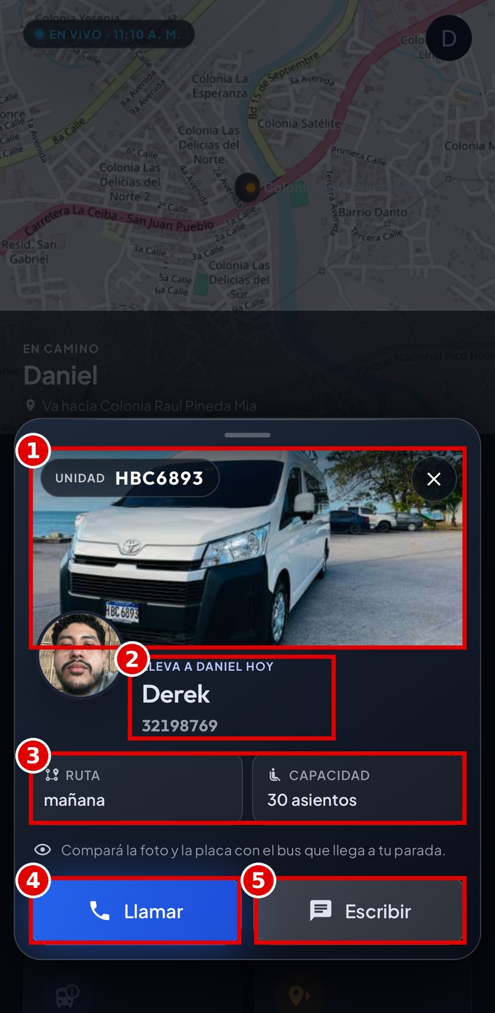
Figura 8. Ficha de la unidad y del conductor.
N.º | Elemento de la pantalla
1 | Foto y placa de la unidad: compárelas con el bus que llega a su parada.
2 | Conductor que lleva a su hijo hoy y su teléfono.
3 | Ruta y capacidad de la unidad.
4 | Llamar: llama al conductor.
5 | Escribir: abre el chat con el conductor.

4.6 Trámites y solicitudes
Los trámites son la manera de avisar o pedir un cambio a la administración. Se hacen desde Trámites en la barra inferior o desde las gestiones rápidas del inicio.
Trámite | Para qué sirve | ¿Requiere aprobación?
Hoy no viaja | Avisar que su hijo no usará el bus un día puntual (está enfermo, sale de viaje). El conductor lo ve al salir y no lo espera. | No. Sirve el mismo día y aparece como Avisado.
Cambio de lugar | Cambiar dónde se recoge, dónde se entrega o ambos. Puede ser permanente (mudanza) o de un solo día. Se pide con al menos 24 horas de anticipación. | Sí, la revisa la administración.
Cambio de escuela | Informar que su hijo pasa a otro centro educativo. Puede implicar un cambio de bus. | Sí.
Cambio de turno | Pasar a usar el bus solo de ida, solo de vuelta o en ambos turnos. | Sí.
Inscribir un hijo | Registrar a un estudiante nuevo en el servicio. | Sí. Al aprobarla, la administración lo asigna a una ruta.

Avisar que su hijo no viaja
- Toque Hoy no viaja.
- Elija al hijo y el día con las flechas (por defecto, hoy).
- Escriba el motivo si lo desea y envíe el aviso.

Hacer una solicitud
- Abra Trámites y elija el tipo de solicitud.
- Complete los datos que pide el formulario.
- Si la solicitud requiere un lugar, toque Estoy aquí para usar su ubicación actual o Marcar en el mapa para señalarlo. Agregue un punto de referencia para que el conductor ubique el lugar exacto.
- Envíe la solicitud.
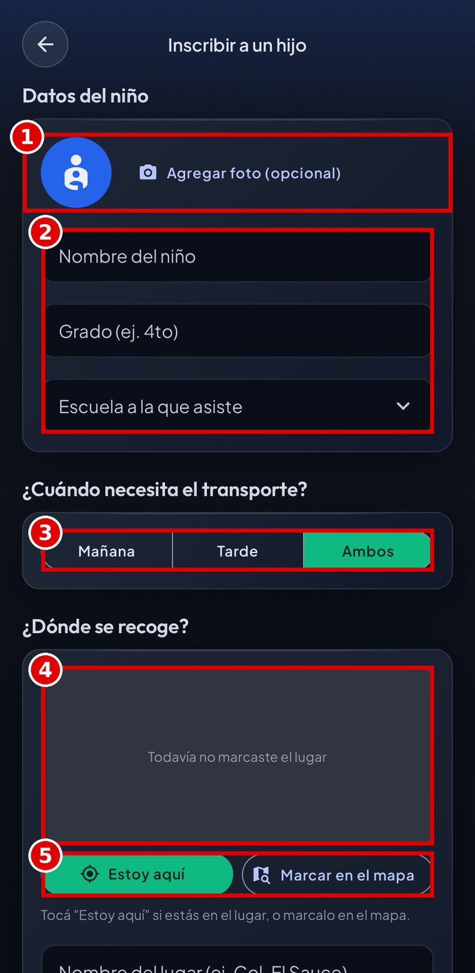
Figura 9. Formulario de inscripción de un hijo.
N.º | Elemento de la pantalla
1 | Foto del niño (opcional): ayuda al conductor a reconocerlo en la parada.
2 | Datos del niño: nombre, grado y escuela.
3 | Turno: Mañana, Tarde o Ambos.
4 | Lugar de recogida marcado en el mapa.
5 | Estoy aquí usa su ubicación actual; Marcar en el mapa permite señalar otro lugar.

Seguimiento de sus solicitudes
En Trámites verá sus solicitudes con su estado: Pendiente mientras la administración no la resuelve, y Aprobada o Rechazada después, con la respuesta de la administración si la escribió. La aplicación no envía notificación cuando se resuelve una solicitud: revise esta pantalla.
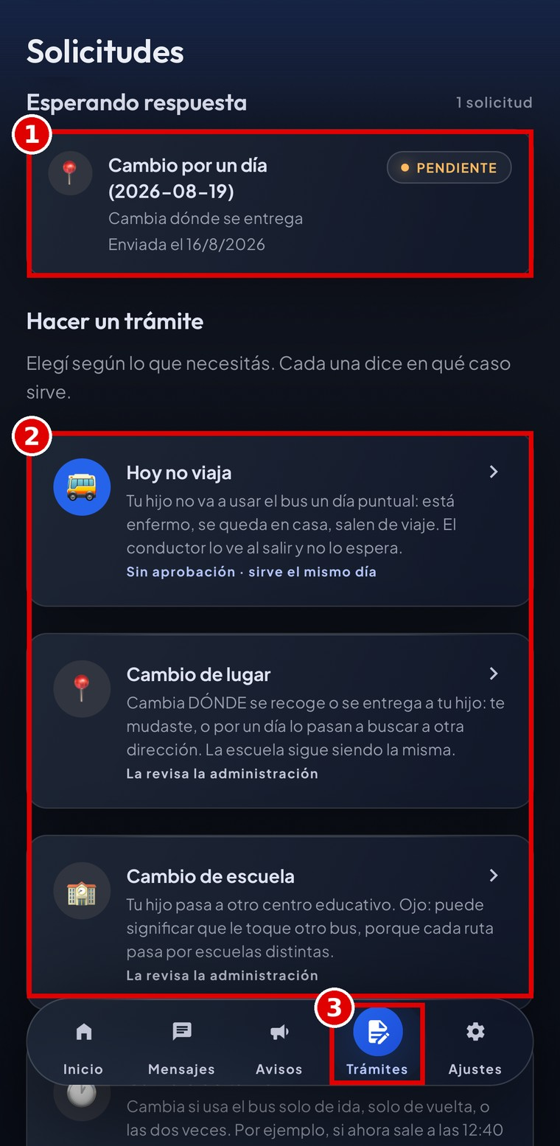
Figura 10. Solicitudes enviadas y trámites disponibles.
N.º | Elemento de la pantalla
1 | Esperando respuesta: solicitudes pendientes con su fecha de envío.
2 | Hacer un trámite: cada opción explica en qué caso sirve y si la revisa la administración.
3 | Trámites en la barra inferior.

4.7 Historial de viajes
Desde Historial del hijo o Viajes pasados puede consultar los viajes de los últimos siete días, con la hora en que subió y en que bajó cada día.

4.8 Mensajes y comunicados
- Mensajes: puede escribir al conductor de la ruta de su hijo o a la administración. Cada conversación se mantiene separada por persona.
- Avisos y Comunicados: muestran lo que publica la administración en el canal de la escuela de su hijo. Si tiene hijos en escuelas distintas, recibe los comunicados de todas.

4.9 Ajustes de la cuenta
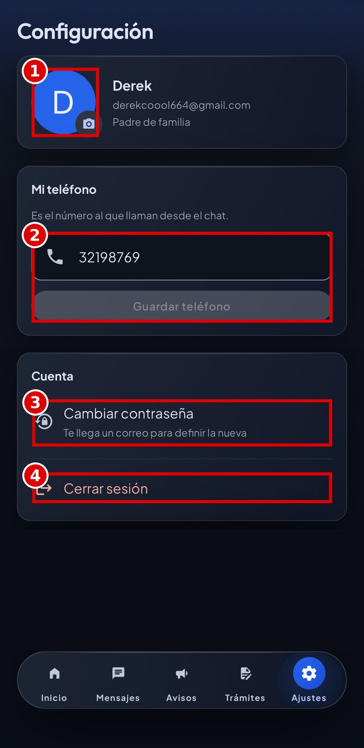
Figura 11. Ajustes de la cuenta.
N.º | Elemento de la pantalla
1 | Foto de perfil: toque el ícono de la cámara para cambiarla. Si ya tiene foto, aparece la opción de quitarla.
2 | Mi teléfono: el número al que lo llaman desde el chat. Escriba el nuevo y toque Guardar teléfono.
3 | Cambiar contraseña: envía a su correo un enlace para definir una contraseña nueva.
4 | Cerrar sesión.

El nombre y el correo no se pueden cambiar desde la aplicación. Si hay un error, pida la corrección a la administración.

5. Guía para el administrador
El administrador trabaja principalmente en el panel web, donde se crea y configura todo el servicio. La aplicación móvil del administrador sirve para vigilar la operación y comunicarse cuando no está frente a una computadora (sección 5.12).

5.1 Acceso al panel web
- Abra en el navegador la dirección transporte-perez.web.app.
- Escriba el correo y la contraseña de la cuenta de administrador. El panel solo admite cuentas de administrador.
Por seguridad, la sesión se cierra sola después de 60 minutos sin usar el panel. Al tocar su foto o su nombre en el encabezado se abre su perfil, donde puede cambiar la foto, el teléfono y la contraseña.

5.2 Menú del panel
Al entrar se abre el Dashboard. El menú lateral está siempre visible y agrupa las secciones del panel.
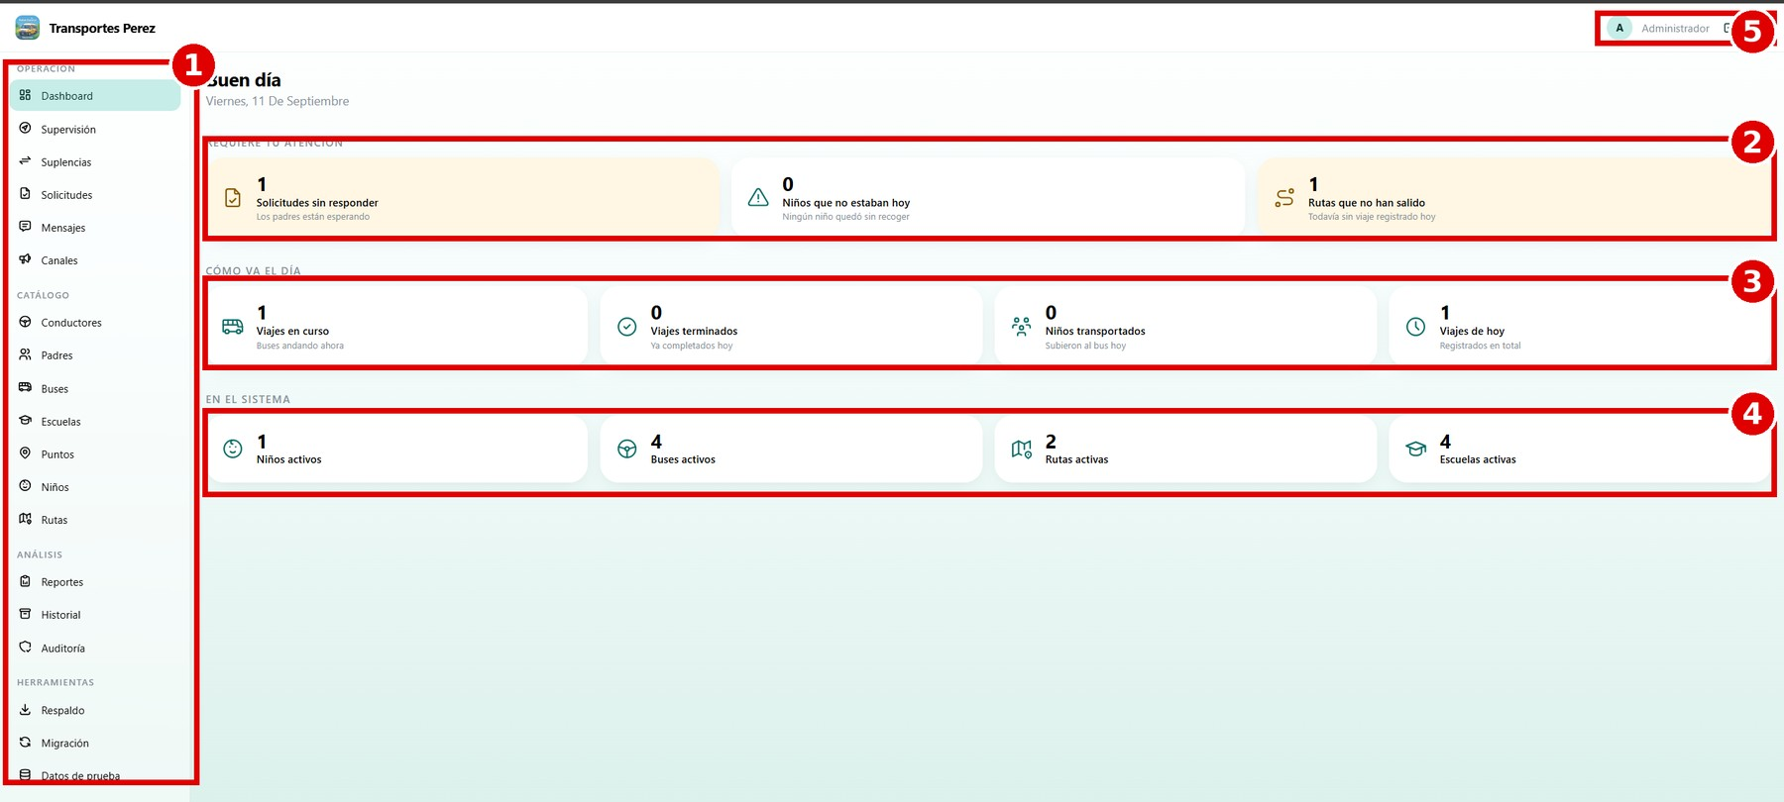
Figura 12. Dashboard y menú del panel web.
N.º | Elemento de la pantalla
1 | Menú lateral: secciones agrupadas en Operación, Catálogo, Análisis y Herramientas.
2 | Requiere tu atención: solicitudes sin responder, niños que no estaban hoy y rutas que no han salido. Las tarjetas se resaltan cuando hay algo pendiente y llevan a resolverlo.
3 | Cómo va el día: viajes en curso, viajes terminados, niños transportados y viajes de hoy.
4 | En el sistema: totales de niños, buses, rutas y escuelas activos.
5 | Perfil del administrador y Salir.

Grupo | Sección | Para qué sirve
Operación | Dashboard | Resumen del día: lo que requiere atención, cómo va el día y los totales del sistema.
 | Supervisión | Mapa con todas las unidades en viaje y el detalle de cada viaje.
 | Suplencias | Asignar un conductor suplente a una unidad por un día.
 | Solicitudes | Aprobar o rechazar los pedidos de los padres.
 | Mensajes | Chat con padres y conductores.
 | Canales | Canales de comunicados por escuela y publicación de avisos.
Catálogo | Conductores y Padres | Alta, edición, desactivación y archivado de cuentas.
 | Buses | Unidades: placa, capacidad, conductor titular y foto.
 | Escuelas y Puntos | Centros educativos y puntos de transbordo, marcados en el mapa.
 | Niños | Estudiantes: padre, escuela, turno y lugar de recogida y de entrega.
 | Rutas | Armado de rutas: unidad, turno, hora de salida, escuelas, niños y transbordos.
Análisis | Reportes | Viajes por rango de fechas e historial por niño, exportables a CSV.
 | Historial | Registros archivados, con la opción de restaurarlos.
 | Auditoría | Quién hizo cada cambio sensible, cuándo y qué cambió.
Herramientas | Respaldo | Descarga de una copia de los datos.
 | Migración | Herramientas técnicas, entre ellas Recalcular accesos ahora (sección 5.5).
 | Datos de prueba | Carga y borrado de datos ficticios. Solo para pruebas; no usar en operación.

5.3 Carga inicial de datos
Cada elemento depende del anterior, así que la primera carga se hace en este orden:
- Conductores y Padres. Cada persona recibe el correo para definir su contraseña.
- Buses: placa, capacidad y conductor titular.
- Escuelas y Puntos de transbordo, marcados en el mapa.
- Niños: padre, escuela, turno y casa marcada en el mapa.
- Rutas: unidad, turno, escuelas y niños (sección 5.5).
Los formularios de escuelas, puntos de transbordo y niños incluyen un mapa: haga clic en el mapa para marcar la ubicación. En el caso de los niños, el punto marcado es la casa donde se recoge y se deja al niño.
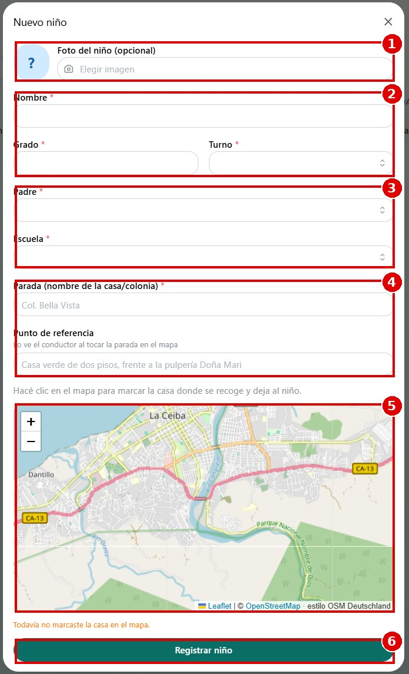
Figura 13. Formulario de alta de un niño.
N.º | Elemento de la pantalla
1 | Foto del niño (opcional).
2 | Nombre, grado y turno (mañana, tarde o ambos).
3 | Padre y escuela, elegidos de los ya registrados.
4 | Parada: nombre de la casa o colonia y punto de referencia para el conductor.
5 | Mapa: clic para marcar la casa.
6 | Registrar niño.

5.4 Administrar cuentas

Crear una cuenta
- Abra Conductores o Padres y toque Nuevo conductor o Nuevo padre.
- Escriba el nombre, el teléfono y el correo de la persona, y guarde.
- El sistema crea la cuenta y envía el correo para definir la contraseña.
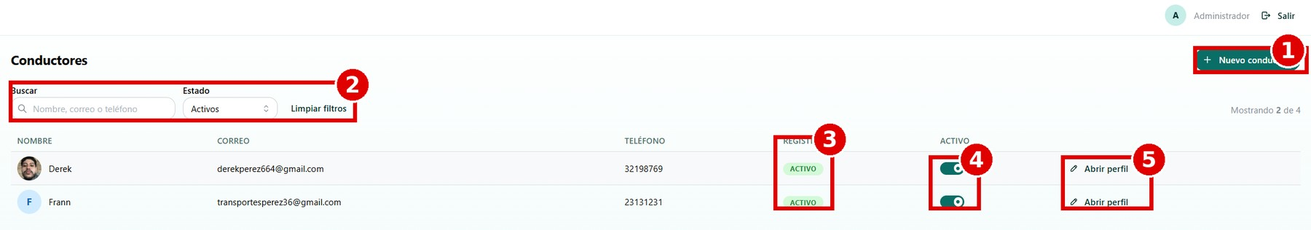
Figura 14. Lista de conductores.
N.º | Elemento de la pantalla
1 | Nuevo conductor: abre el formulario de alta.
2 | Buscar por nombre, correo o teléfono y filtrar por Estado. Limpiar filtros vuelve a mostrar todo.
3 | Registro: Activo si la persona ya entró a la aplicación; Pendiente si todavía no.
4 | Activo: interruptor para habilitar o deshabilitar la cuenta.
5 | Abrir perfil: edición de datos, reenvío del correo para definir la contraseña y eliminación del perfil.

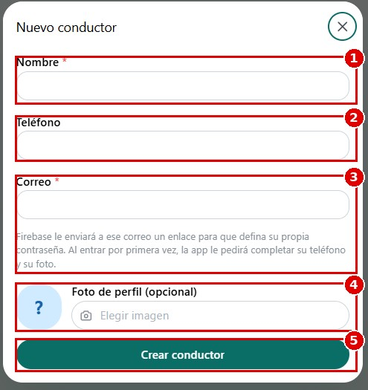
Figura 15. Formulario de alta de un conductor.
N.º | Elemento de la pantalla
1 | Nombre (obligatorio).
2 | Teléfono.
3 | Correo (obligatorio). A ese correo llega el enlace para definir la contraseña.
4 | Foto de perfil (opcional).
5 | Crear conductor: crea la cuenta y envía el correo.

En la lista, cada persona aparece como Pendiente (todavía no entró a la aplicación) o Activo. Si alguien no recibió el correo o el enlace venció, toque Abrir perfil en su fila y luego Enviar correo para restablecer la contraseña.

Desactivar, archivar y restaurar
- Apagar el interruptor Activo de una cuenta impide que la persona use el sistema: la aplicación cierra su sesión y le explica el motivo.
- Eliminar perfil, dentro de Abrir perfil, no borra el registro: lo archiva, para que los viajes y la asistencia históricos conserven los nombres. Al archivar a un padre se archivan también sus hijos.
- Los registros archivados se consultan y se restauran desde Historial.
Importante: los cambios sensibles (rol, estado de una cuenta, padre o domicilio de un niño, conductor de una unidad, niños de una ruta) quedan registrados en Auditoría con su autor y su hora, y ese registro no se puede editar ni borrar.

5.5 Armar una ruta
- Abra Rutas y toque para crear una ruta nueva, o abra una existente.
- Elija la unidad, el turno y, si desea, la hora de salida (es informativa para el conductor).
- Elija la escuela o escuelas que atiende la ruta.
- Marque los niños que viajan en esa unidad. Un niño que ya viaja en otra ruta activa del mismo turno aparece bloqueado, porque no puede ir en dos buses.
- Si un niño cambia de unidad en el camino, márquele el transbordo: el punto y la unidad que lo recibe. La ruta que lo recibe se actualiza sola.
- Guarde. Si un niño va a una escuela que la ruta no atiende y no tiene transbordo, el panel no deja guardar hasta corregirlo.
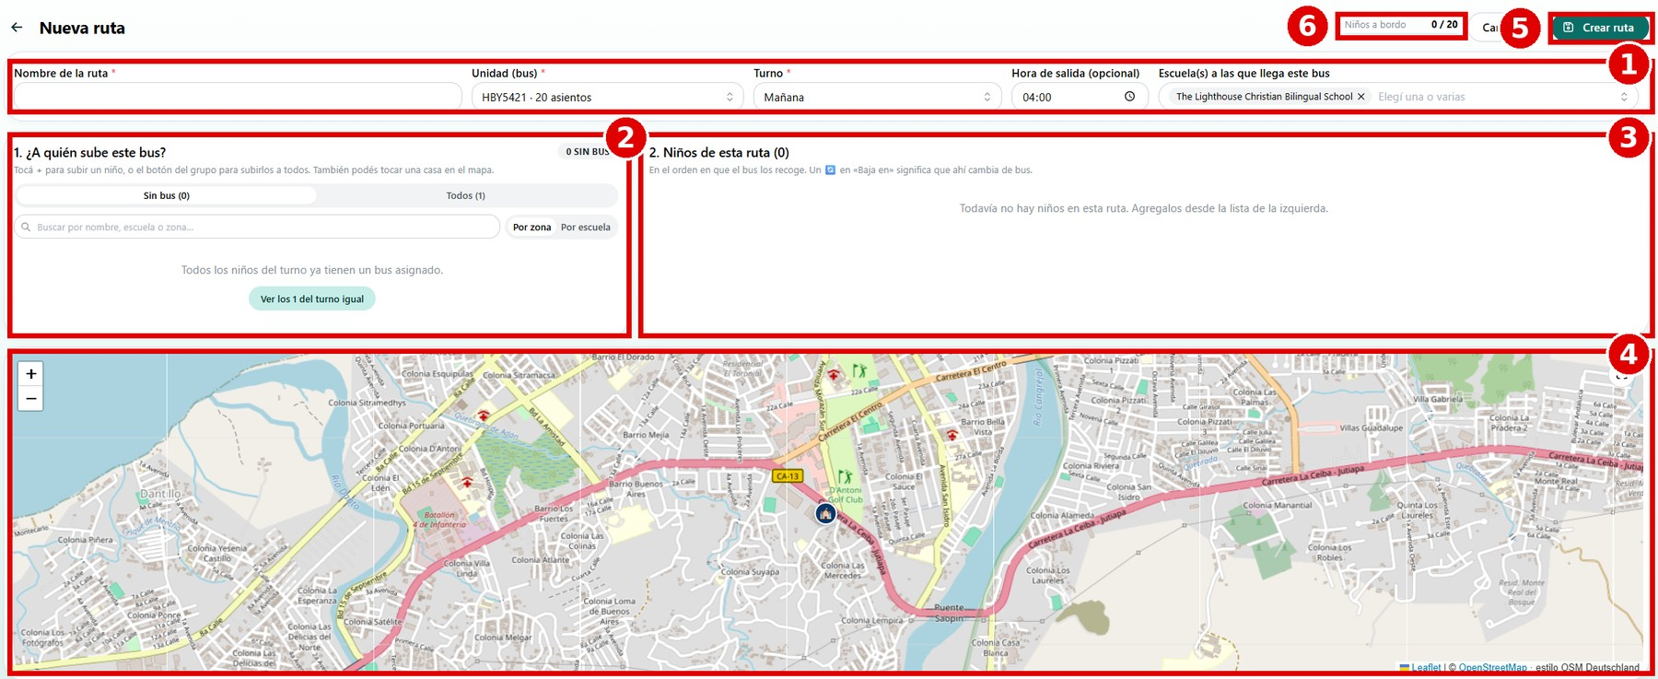
Figura 16. Armado de una ruta nueva.
N.º | Elemento de la pantalla
1 | Datos de la ruta: nombre, unidad, turno, hora de salida y escuelas a las que llega.
2 | ¿A quién sube este bus?: niños del turno disponibles, con buscador y agrupación por zona o por escuela. Toque + para agregar un niño o el botón del grupo para agregarlos a todos.
3 | Niños de esta ruta: los niños agregados, en el orden en que el bus los recoge.
4 | Mapa: casas, escuelas y recorrido. También se puede tocar una casa para agregar a sus niños.
5 | Crear ruta: guarda la ruta.
6 | Niños a bordo: ocupación respecto de la capacidad de la unidad.

Al guardar rutas, unidades, cuentas o suplencias, el panel recalcula qué niños puede ver cada conductor. Si un conductor avisa que no ve a un niño de su ruta, abra Migración y toque Recalcular accesos ahora.

5.6 Asignar un suplente
- Abra Suplencias.
- Elija la unidad, la fecha y el conductor que la cubrirá.
- Guarde.
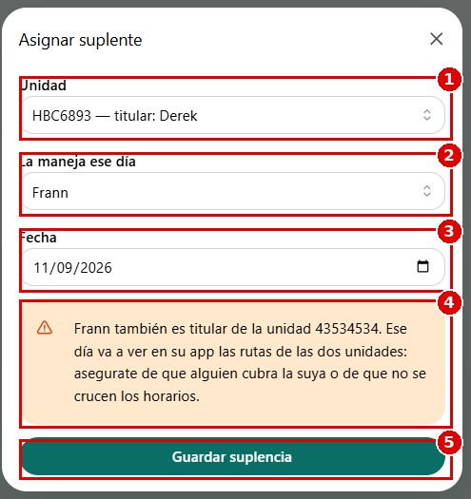
Figura 17. Asignación de un suplente.
N.º | Elemento de la pantalla
1 | Unidad que necesita conductor, con su titular.
2 | La maneja ese día: conductor suplente.
3 | Fecha de la suplencia.
4 | Advertencia: aparece si el suplente también es titular de otra unidad ese día.
5 | Guardar suplencia.

Ese día el suplente ve las rutas de la unidad y es el único que puede iniciar sus viajes; el titular ve quién lo cubre y los padres ven al suplente con su teléfono. Al día siguiente todo vuelve a la normalidad sin hacer nada. Una suplencia no se borra: se cancela.

5.7 Resolver solicitudes
En Solicitudes aparecen los pedidos pendientes de los padres. Para cada uno puede aprobar o rechazar, con una respuesta opcional que el padre verá en su aplicación.
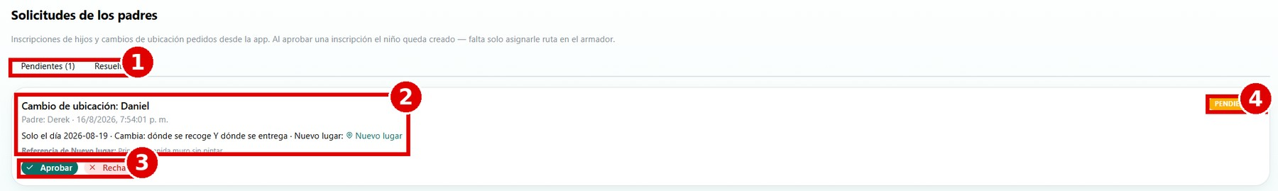
Figura 18. Solicitudes de los padres en el panel.
N.º | Elemento de la pantalla
1 | Pestañas Pendientes y Resueltas.
2 | Detalle de la solicitud: tipo, niño, padre, fecha de envío y datos del cambio pedido.
3 | Aprobar o Rechazar.
4 | Estado de la solicitud.

Tipo | Qué hace el sistema al aprobar | Qué debe revisar usted
Inscripción | Crea el niño con los datos del formulario. | Asignarlo a una ruta.
Cambio de lugar permanente | Actualiza la casa o el lugar de entrega del niño. | Que la ruta siga siendo adecuada.
Cambio de lugar de un día | No cambia el perfil: el conductor ve el aviso solo ese día. | Nada más.
Cambio de escuela | Actualiza la escuela del niño. | Reasignarlo si su ruta no pasa por la escuela nueva (el panel lo advierte).
Cambio de turno | Actualiza el turno del niño. | Agregarlo a una ruta del turno nuevo (el panel lo advierte).

Los avisos de Hoy no viaja no requieren aprobación: el conductor los ve de inmediato.

5.8 Supervisar el día
- Dashboard: la fila Requiere tu atención se enciende cuando hay solicitudes sin responder, niños que no estaban hoy o rutas que todavía no salieron; cada tarjeta lleva a resolverlo. Debajo aparecen los viajes en curso y terminados y los niños transportados.
- Supervisión: mapa con todas las unidades en viaje y, al lado, la lista de viajes (En curso y Completados) con el estado de la señal GPS. Al abrir un viaje se ve su asistencia, sus novedades y el Recorrido realizado por la unidad.
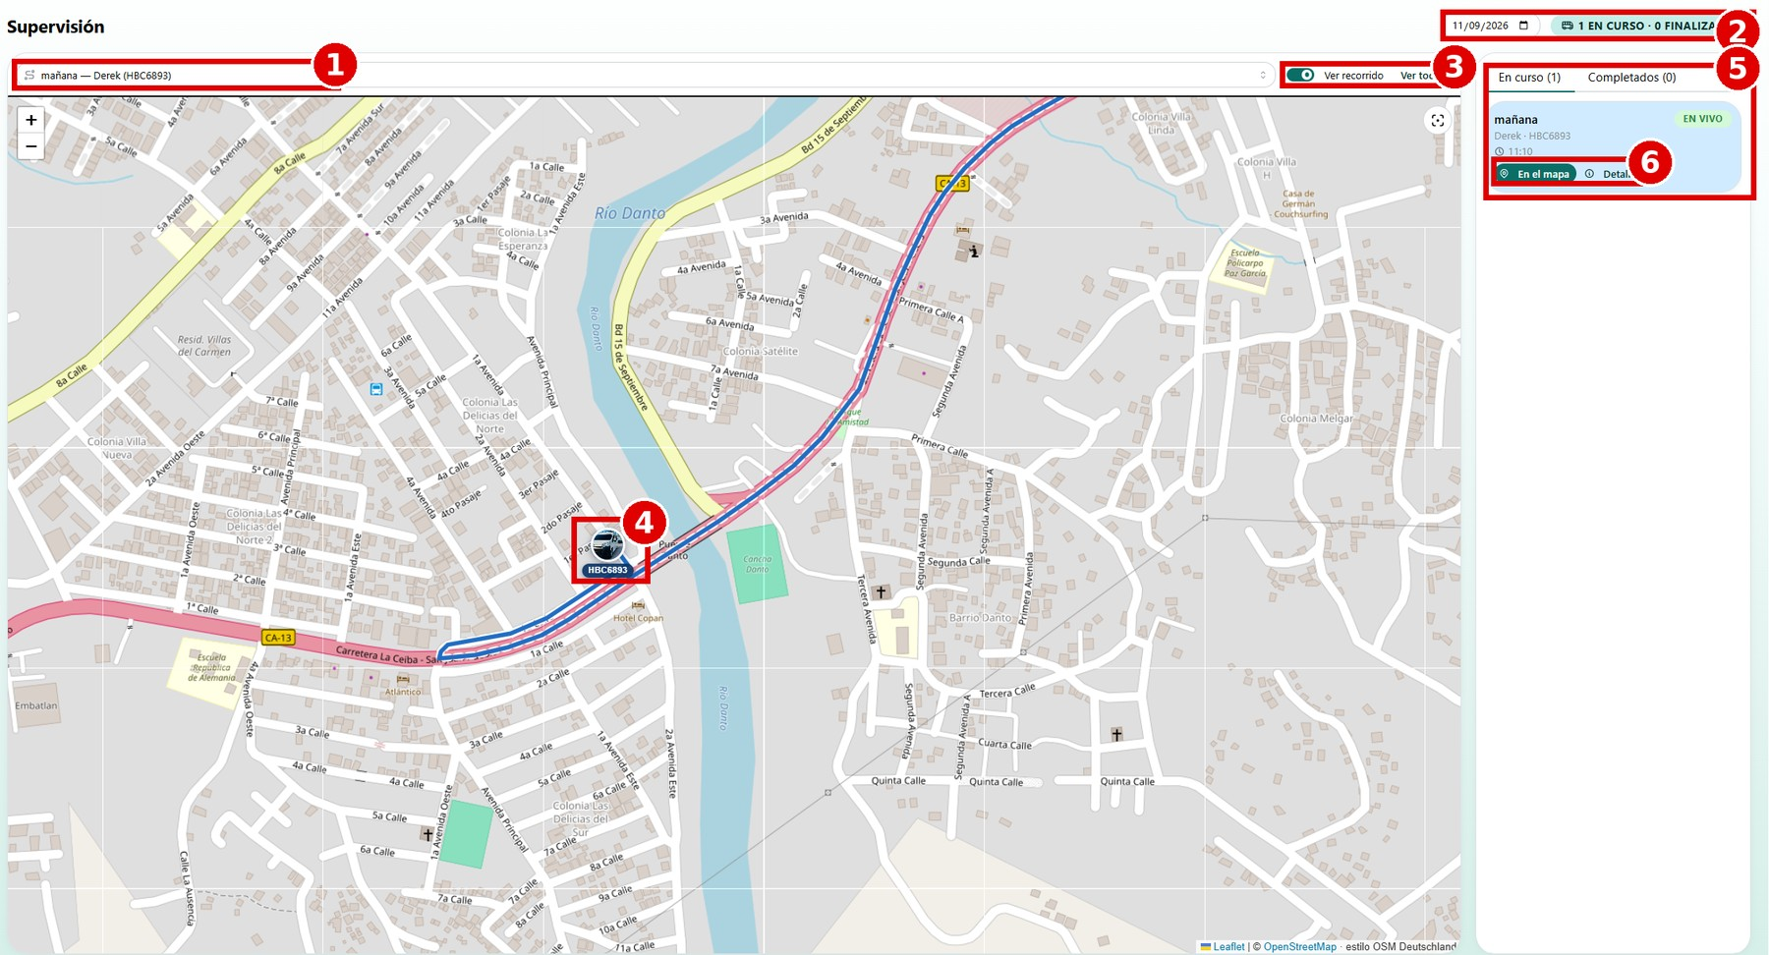
Figura 19. Supervisión de los viajes en curso.
N.º | Elemento de la pantalla
1 | Viaje mostrado en el mapa: ruta y conductor.
2 | Fecha consultada y cantidad de viajes en curso y finalizados.
3 | Ver recorrido (trazo del camino) y Ver todos (todas las unidades a la vez).
4 | Unidad en el mapa con su placa.
5 | Lista de viajes en las pestañas En curso y Completados, con el estado de la señal.
6 | En el mapa centra la unidad; Detalle abre la asistencia, las novedades y el recorrido realizado del viaje.

5.9 Comunicación
- Mensajes: conversaciones con padres y conductores. Puede iniciar una conversación con cualquiera de ellos.
- Canales: cada canal pertenece a una escuela. Los comunicados que publique llegan como notificación a los padres que tienen un hijo activo en esa escuela; no hay que inscribir a nadie.

5.10 Reportes, historial y auditoría
- Reportes: la pestaña Viajes lista los viajes de un rango de fechas con los niños transportados; la pestaña Por niño muestra el historial de asistencia de un estudiante. Ambas se exportan a CSV para abrirlas en Excel.
- Historial: registros archivados y su restauración.
- Auditoría: cambios sensibles con su autor, su hora y el valor anterior y el nuevo.
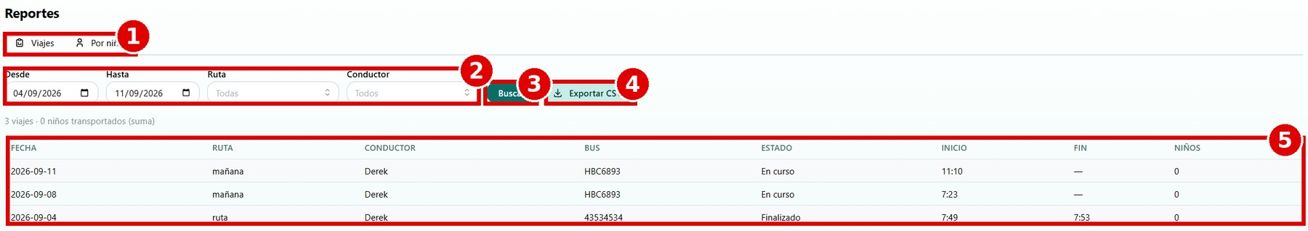
Figura 20. Reporte de viajes.
N.º | Elemento de la pantalla
1 | Pestañas Viajes y Por niño.
2 | Filtros: rango de fechas, ruta y conductor.
3 | Buscar.
4 | Exportar CSV: descarga el resultado para abrirlo en Excel.
5 | Resultado: fecha, ruta, conductor, unidad, estado, horas de inicio y fin, y niños transportados.

5.11 Respaldo de los datos
El plan gratuito de la base de datos no hace copias automáticas. En Respaldo puede descargar un archivo con los datos del sistema. Antes de descargar, el panel indica cuántas lecturas consumirá. Se recomienda descargarlo al menos una vez por semana y guardarlo fuera de la computadora.
Importante: restaurar los datos desde ese archivo no es automático. Si necesita hacerlo, contacte al soporte técnico (sección 8).

5.12 Aplicación móvil del administrador
Con la cuenta de administrador, la aplicación móvil abre la pantalla de monitoreo. La barra inferior tiene cuatro secciones. Crear o editar cuentas, unidades, escuelas, niños y rutas se hace solo en el panel web.
Sección | Qué muestra
Rutas (Monitoreo) | Contadores de rutas En curso, Terminadas y Sin salir; la lista Rutas de hoy con unidad, estado, horas, asistencia y si la unidad envía ubicación; y las Novedades de hoy. Desde cada ruta puede llamar o escribir al conductor.
Mensajes | Conversaciones con padres y conductores, con buscador para iniciar una nueva.
Avisos (Publicar aviso) | Elegir un canal, escribir y publicar un comunicado.
Ajustes (Configuración) | Teléfono, foto, contraseña y cierre de sesión.

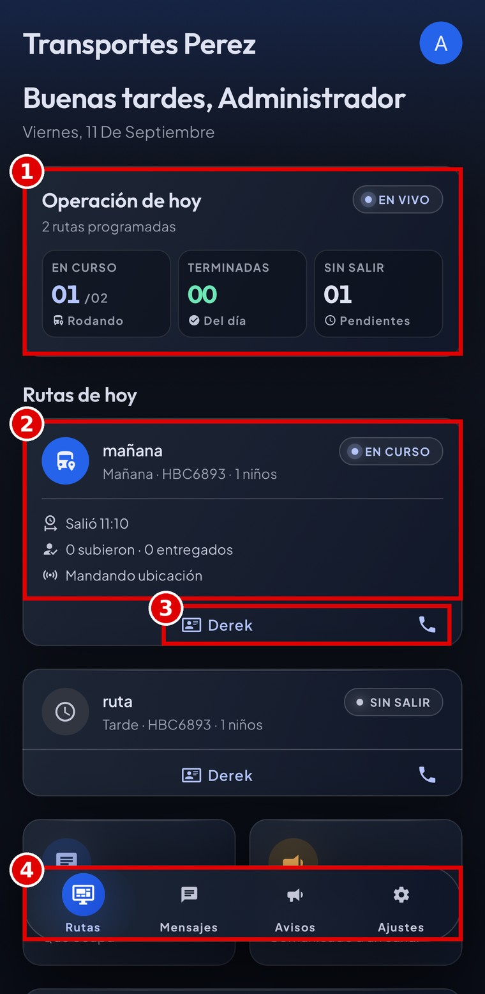
Figura 21. Monitoreo en la aplicación del administrador.
N.º | Elemento de la pantalla
1 | Operación de hoy: rutas en curso, terminadas y sin salir.
2 | Ruta de hoy: turno, unidad, niños, estado, hora de salida, asistencia y envío de ubicación.
3 | Conductor de la ruta, con acceso al chat y a la llamada.
4 | Barra inferior: Rutas, Mensajes, Avisos y Ajustes.

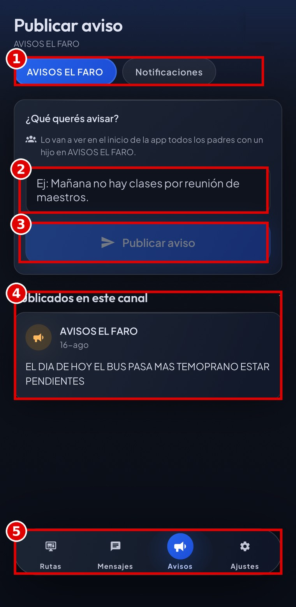
Figura 22. Publicación de un aviso desde la aplicación.
N.º | Elemento de la pantalla
1 | Canal en el que se publica.
2 | Texto del aviso.
3 | Publicar aviso: lo envía como notificación a los padres de esa escuela.
4 | Publicados en este canal: avisos anteriores.
5 | Avisos en la barra inferior.

6. Glosario

6.1 Colores
El sistema usa cuatro colores para indicar estados. Cada color va siempre acompañado de una palabra o un ícono, de modo que la pantalla se entiende aunque no se distingan bien los colores.
Color | Significado
Azul | Algo está ocurriendo en este momento, por ejemplo un viaje en curso.
Verde | Algo se completó, por ejemplo un estudiante entregado.
Ámbar | Advertencia o demora, por ejemplo una solicitud pendiente.
Rojo | Error, ausencia o acción que termina algo, como finalizar el viaje.

6.2 Íconos
Ícono | Dónde aparece | Significado
Casa | Barra inferior del padre; mapa del recorrido | Inicio; en el mapa, la casa de un niño.
Bus | Barra inferior del conductor; mapas | Mi ruta; en el mapa, la posición de la unidad.
Escuela | Mapa del recorrido | Centro educativo donde se entrega o se recoge.
Flechas en círculo | Mapa del recorrido | Punto de transbordo.
Globo de diálogo | Barra inferior | Mensajes.
Megáfono | Barra inferior | Avisos y comunicados.
Hoja con lápiz | Barra inferior del padre | Trámites.
Engranaje | Barra inferior | Ajustes.
Triángulo de advertencia | Pantalla del conductor | Avisar novedad.
Bandera | Botón rojo del conductor | Finalizar viaje.
Teléfono | Fichas y chat | Llamar.

6.3 Términos
Término | Definición
Unidad | Vehículo de la flota, identificado por su placa.
Ruta | Recorrido de una unidad en un turno, con sus niños y paradas.
Turno | Mañana (de la casa a la escuela) o tarde (de la escuela a la casa).
Viaje | Cada vez que una ruta se realiza en una fecha.
Parada | Lugar donde se recoge o se entrega a un niño.
Punto de transbordo | Lugar donde un niño cambia de una unidad a otra.
Suplencia | Reemplazo del conductor titular de una unidad durante un día.
Novedad | Problema que el conductor informa durante el viaje.
Canal | Medio de comunicados de la administración para los padres de una escuela.
Trámite o solicitud | Aviso o pedido del padre a la administración.

7. Preguntas frecuentes

No me llegan las notificaciones
- Revise que la aplicación tenga permiso de notificaciones en los ajustes del teléfono.
- Cierre sesión y vuelva a entrar: al iniciar sesión, la aplicación registra de nuevo su teléfono para recibir avisos.
- Instale la aplicación desde la tienda o desde la página oficial de descarga. Las notificaciones no funcionan en versiones de prueba.
- En Android, si usó Forzar detención sobre la aplicación, ábrala una vez para que los avisos vuelvan a llegar. Cerrarla desde las aplicaciones recientes no afecta los avisos.

No veo el bus en el mapa
El bus aparece únicamente mientras el viaje está en curso. Si el conductor todavía no lo inició o ya lo finalizó, no hay ubicación que mostrar. También puede ocurrir que la unidad esté en un tramo sin cobertura; en ese caso la posición se actualiza sola cuando recupera la señal.

Olvidé mi contraseña
Use ¿Olvidaste tu contraseña? en la pantalla de inicio de sesión. Recibirá un correo para definir una contraseña nueva.

Cambié de teléfono
Instale la aplicación en el teléfono nuevo e inicie sesión con el mismo correo. Los avisos comenzarán a llegar al teléfono nuevo. Si también cambió de número, actualícelo en Ajustes.

Mi hijo cambió de bus en el camino
Es normal en las rutas con transbordo. Usted recibe un aviso cuando su hijo baja en el punto de transbordo y otro cuando sube a la otra unidad.

Recibí un aviso equivocado sobre mi hijo
Si el conductor marcó por error, puede corregirlo y usted recibirá un aviso de corrección. Si no ocurre, escriba a la administración desde Mensajes: cada marca queda registrada con su hora.

Me llegó que mi hijo no estaba, pero estaba en la parada
Escriba a la administración desde Mensajes. El sistema guarda la hora exacta en que el bus pasó, lo que permite revisar el caso.

Soy conductor y no veo a un niño de mi ruta
La aplicación muestra un aviso en rojo cuando no puede leer a algún niño de la ruta. Informe a la administración para que recalcule los accesos.

Soy conductor y no puedo iniciar el viaje
Iniciar el viaje requiere conexión. Verifique la señal. Si la pantalla indica que otro conductor lo cubre hoy, la unidad tiene una suplencia asignada.

8. Soporte
Las consultas sobre el servicio (horarios, rutas, cambios de datos) se atienden por la administración de Inversiones Perez, desde Mensajes en la aplicación.
Las fallas del sistema las atiende el desarrollador:
Responsable | Derek Andres Perez Torres, desarrollador del sistema
Correo | derekperez664@gmail.com

Al reportar una falla, indique:
- Su tipo de cuenta (conductor, padre o administrador) y su correo.
- El modelo del teléfono y su sistema operativo (Android o iPhone).
- La fecha y la hora aproximada en que ocurrió.
- Lo que estaba haciendo y el mensaje que apareció. Si puede, adjunte una captura de pantalla.

